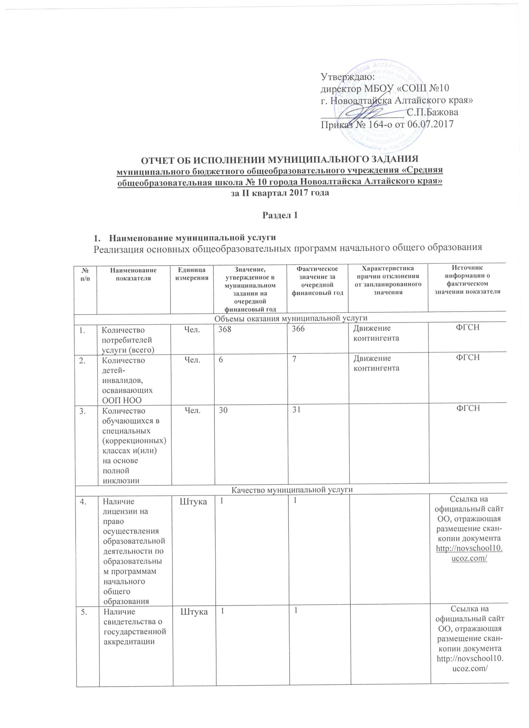

6. | Обеспеченность ОО педагогическими кадрами | % | 100 | 100 |  | ФГСН
7. | Выполнение плана повышения квалификации | % | 100 | 100 |  | Статистические наблюдения
8. | Обеспеченность учебниками | % | 100 | 100 |  | Статистические наблюдения
9. | Наличие неисполненных предписаний | Штука | 0 | 0 |  | Статистические наблюдения
10. | Доля потребителей услуги, удовлетворенных качеством предоставления услуги | % | 100 | 100 |  | Отсутствие обоснованных письменных жалоб
11. | Доля педагогов, аттестованных на высшую квалификационную категорию  (1-4 классы) | % | 46 | 46 |  | Статистические наблюдения
12. | Доля педагогов, имеющих высшее образования  (1-4 классы) | % | 71 | 73 | Движение кадров | ФГСН

Раздел 2
1. Наименование муниципальной услуги
Реализация основных общеобразовательных программ основного общего образования
№ п/п | Наименование показателя |  | Единица измерения | Значение, утвержденное в муниципальном задании на очередной финансовый год | Фактическое значение за очередной финансовый год | Характеристика причин отклонения от запланированного значения | Источник информации о фактическом значении показателя
Объемы оказания муниципальной услуги
1. | Количество потребителей услуги (всего) |  | Чел. | 421 | 419 | Движение контингента | ФГСН
2. | Количество детей-инвалидов, осваивающих ООП ООО |  | Чел. | 7 | 7 |  | ФГСН
3. | Количество обучающихся в специальных (коррекционных) классах и(или) на основе полной инклюзии |  | Чел. | 12 | 13 | Движение контингента | ФГСН
Качество муниципальной услуги
4. | Наличие лицензии на право осуществления образовательной деятельности по образовательным программам основного общего образования |  | Штука | 1 | 1 |  | Ссылка на официальный сайт ОО, отражающая размещение скан-копии документа  http://novschool10.ucoz.com/
5. | Наличие свидетельства о государственной аккредитации |  | Штука | 1 | 1 |  | Ссылка на официальный сайт ОО, отражающая размещение скан-копии документа  http://novschool10.ucoz.com/
6. | Обеспеченность ОО педагогическими кадрами |  | % | 100 | 100 |  | ФГСН
7. | Выполнение плана повышения квалификации |  | % | 100 | 100 |  | Статистические наблюдения
8. | Обеспеченность учебниками |  | % | 100 | 100 |  | Статистические наблюдения
9. | Наличие неисполненных предписаний |  | Штука | 0 | 0 |  | Статистические наблюдения
10. | Доля потребителей услуги, удовлетворенных качеством предоставления услуги |  | % | 100 | 100 |  | Отсутствие обоснованных письменных жалоб
11. | Доля педагогов, аттестованных на высшую квалификационную категорию  (5-9 классы) |  | % | 48 | 63 | Аттестация кадров  Движение кадров | ФГСН
12. | Доля педагогов, имеющих высшее образования  (5-9 классы) |  | % | 93 | 93 |  | ФГСН
13. | Доля учеников, получивших аттестат об освоении ООП ООО, в общей численности выпускников основной школы |  | % | 100 | 94 | Продление срока итоговой аттестации | Статистические наблюдения

Раздел 3

1. Наименование муниципальной услуги
Реализация основных общеобразовательных программ среднего общего образования
№ п/п | Наименование показателя |  | Единица измерения | Значение, утвержденное в муниципальном задании на очередной финансовый год | Фактическое значение за очередной финансовый год | Характеристика причин отклонения от запланированного значения | Источник информации о фактическом значении показателя
Объемы оказания муниципальной услуги
1. | Количество потребителей услуги (всего) |  | Чел. | 56 | 52 | Движение контингента | ФГСН
Качество муниципальной услуги
2. | Наличие лицензии на право осуществления образовательной деятельности по образовательным программам среднего общего образования |  | Штука | 1 | 1 |  | Ссылка на официальный сайт ОО, отражающая размещение скан-копии документа  http://novschool10.ucoz.com/
3. | Наличие свидетельства о государственной аккредитации |  | Штука | 1 | 1 |  | Ссылка на официальный сайт ОО, отражающая размещение скан-копии документа  http://novschool10.ucoz.com/
4. | Обеспеченность ОО педагогическими кадрами |  | % | 100 | 100 |  | ФГСН
5. | Выполнение плана повышения квалификации |  | % | 100 | 100 |  | Статистические наблюдения
6. | Обеспеченность учебниками |  | % | 100 | 100 |  | Статистические наблюдения
7. | Наличие неисполненных предписаний |  | Штука | 0 | 0 |  | Статистические наблюдения
8. | Доля потребителей услуги, удовлетворенных качеством предоставления услуги |  | % | 100 | 100 |  | Отсутствие обоснованных письменных жалоб
9. | Доля педагогов, аттестованных на высшую квалификационную категорию  (10-11 классы) |  | % | 48 | 64 | Аттестация кадров Движение кадров | ФГСН
10. | Доля педагогов, имеющих высшее образование  (10-11 классы) |  | % | 93 | 100 | Движение кадров | ФГСН
11. | Доля выпускников 11 классов, получивших аттестат об освоении ООП СОО, к общей численности выпускников средней школы |  | % | 100 | 100 |  | Статистические наблюдения
12. | Доля выпускников 11 классов, награжденных медалями за особые успехи в учении, в общей численности выпускников средней школы |  | % | 4,5 | 12 | Повышение уровня контроля качества образовательной услуги | Статистические наблюдения

Раздел 4
- Наименование муниципальной услуги
Реализация основных общеобразовательных программ дошкольного образования

№ п/п | Наименование показателя |  | Единица измерения | Значение, утвержденное в муниципальном задании на очередной финансовый год | Фактическое значение за очередной финансовый год | Характеристика причин отклонения от запланированного значения | Источник информации о фактическом значении показателя
Объемы оказания муниципальной услуги
1. | Количество потребителей услуги (всего) |  | Чел. | 30 | 17 | Движение контингента | ФГСН
2. | Укомплектованность педагогическими кадрами |  | % | 100 | 100 |  | ФГСН
Качество муниципальной услуги
3. | Наличие лицензии на право осуществления образовательной деятельности по образовательным программам |  | Штука | 1 | 1 |  | Ссылка на официальный сайт ОО, отражающая размещение скан-копии документа  http://novschool10.ucoz.com/
4. | Обеспеченность ОО педагогическими кадрами |  | % | 100 | 100 |  | ФГСН
5. | Выполнение плана повышения квалификации |  | % | 100 | 100 |  | Статистические наблюдения
6. | Доля педагогов, аттестованных на высшую квалификационную категорию  (1-4 классы) |  | % | 47 | 47 |  | ФГСН
7. | Доля педагогов, имеющих высшее образования  (1-4 классы) |  | % | 71 | 71 |  | ФГСН
8. | Наличие неисполненных предписаний Пожнадзора, Роспотребнадзора |  | Штука | 0 | 0

Раздел 5

- Наименование муниципальной услуги
Организация отдыха детей и молодежи

№ п/п | Наименование показателя |  | Единица измерения | Значение, утвержденное в муниципальном задании на очередной финансовый год | Фактическое значение за очередной финансовый год | Характеристика причин отклонения от запланированного значения | Источник информации о фактическом значении показателя
Объемы оказания муниципальной услуги
1. | Организация отдыха детей в каникулярное время с круглосуточным пребыванием |  | Чел. | 269 | 269 |  | Статистическое наблюдение
Качество муниципальной услуги
2. | Выполнение Услуги в соответствии с утвержденным муниципальным заданием |  | % | 100 | 100 |  | Отчет о выполнении муниципального задания
3. | Количество мероприятий по организации отдыха и оздоровления детей |  | Штука | 15 | 15 |  | Статистическое наблюдение
4. | Случаи детского травматизма |  | Кол-во случаев | 0 | 0 |  | Статистическое наблюдение
5. | Доля педагогов, имеющих высшее образование |  | % | 67 | 75 | Движение кадров | Статистические наблюдения
6. | Уровень укомплектованности кадрами в соответствии со штатным расписанием |  | % | 100 | 100 |  | Статистическое наблюдение

